**Міністерство освіти і науки України**

**Національний технічний університет України «Київський політехнічний інститут імені Ігоря Сікорського"**

**Факультет інформатики та обчислювальної техніки**

**Кафедра інформатики та програмної інженерії**

**Звіт**

з лабораторної роботи № 3 з дисципліни

«Проектування алгоритмів»

„ **Проектування структур даних**”

**Виконав(ла)**

(шифр, прізвище, ім'я, по батькові)

*ІП-11 Гіжицький Даниїл Олександрович*

**Перевірив**

(прізвище, ім'я, по батькові)

*Головченко М.Н.*

Київ 2022

Зміст

**1** **Мета лабораторної роботи 3**

**2** **Завдання 4**

**3** **Виконання 7**

3.1 Псевдокод алгоритмів 7

3.2 Часова складність пошуку 7

3.3 Програмна реалізація 7

*3.3.1* *Вихідний код 7*

*3.3.2* *Приклади роботи 7*

3.4 Тестування алгоритму 8

*3.4.1* *Часові характеристики оцінювання 8*

**Висновок 9**

**Критерії оцінювання 10**

# Мета лабораторної роботи

Мета роботи – вивчити основні підходи проектування та обробки складних структур даних.

# Завдання

Відповідно до варіанту (таблиця 2.1), записати алгоритми пошуку, додавання, видалення і редагування запису в структурі даних за допомогою псевдокоду (чи іншого способу по вибору).

Записати часову складність пошуку в структурі в асимптотичних оцінках.

Виконати програмну реалізацію невеликої СУБД з графічним (не консольним) інтерфейсом користувача (дані БД мають зберігатися на ПЗП), з функціями пошуку (алгоритм пошуку у вузлі структури згідно варіанту таблиця 2.1, за необхідності), додавання, видалення та редагування записів (запис складається із ключа і даних, ключі унікальні і цілочисельні, даних може бути декілька полів для одного ключа, але достатньо одного рядка фіксованої довжини). Для зберігання даних використовувати структуру даних згідно варіанту (таблиця 2.1).

Заповнити базу випадковими значеннями до 10000 і зафіксувати середнє (із 10-15 пошуків) число порівнянь для знаходження запису по ключу.

Зробити висновок з лабораторної роботи.

Таблиця 2.1 – Варіанти алгоритмів

|  |  |
| --- | --- |
| **№** | **Структура даних** |
| 1 | Файли з щільним індексом з перебудовою індексної області, бінарний пошук |
| 2 | Файли з щільним індексом з областю переповнення, бінарний пошук |
| 3 | Файли з не щільним індексом з перебудовою індексної області, бінарний пошук |
| 4 | Файли з не щільним індексом з областю переповнення, бінарний пошук |
| 5 | АВЛ-дерево |
| 6 | Червоно-чорне дерево |
| 7 | B-дерево t=10, бінарний пошук |
| 8 | B-дерево t=25, бінарний пошук |
| 9 | B-дерево t=50, бінарний пошук |
| 10 | B-дерево t=100, бінарний пошук |
| 11 | Файли з щільним індексом з перебудовою індексної області, однорідний бінарний пошук |
| 12 | Файли з щільним індексом з областю переповнення, однорідний бінарний пошук |
| 13 | Файли з не щільним індексом з перебудовою індексної області, однорідний бінарний пошук |
| 14 | Файли з не щільним індексом з областю переповнення, однорідний бінарний пошук |
| 15 | АВЛ-дерево |
| 16 | Червоно-чорне дерево |
| 17 | B-дерево t=10, однорідний бінарний пошук |
| 18 | B-дерево t=25, однорідний бінарний пошук |
| 19 | B-дерево t=50, однорідний бінарний пошук |
| 20 | B-дерево t=100, однорідний бінарний пошук |
| 21 | Файли з щільним індексом з перебудовою індексної області, метод Шарра |
| 22 | Файли з щільним індексом з областю переповнення, метод Шарра |
| 23 | Файли з не щільним індексом з перебудовою індексної області, метод Шарра |
| 24 | Файли з не щільним індексом з областю переповнення, метод Шарра |
| 25 | АВЛ-дерево |
| 26 | Червоно-чорне дерево |
| 27 | B-дерево t=10, метод Шарра |
| 28 | B-дерево t=25, метод Шарра |
| 29 | B-дерево t=50, метод Шарра |
| 30 | B-дерево t=100, метод Шарра |
| 31 | АВЛ-дерево |
| 32 | Червоно-чорне дерево |
| 33 | B-дерево t=250, бінарний пошук |
| 34 | B-дерево t=250, однорідний бінарний пошук |
| 35 | B-дерево t=250, метод Шарра |

# Виконання

## Псевдокод алгоритмів

## int Height(Node? node)

## {

## return node?.height ?? 0;

## }

## int BalanceFactor(Node? node)

## {

## return Height(node.nodeR) - Height(node.nodeL);

## }

## void FixHeight(Node? node)

## {

## var hL = Height(node.nodeL);

## var hR = Height(node.nodeR);

## node.height = (hL > hR ? hL : hR) + 1;

## }

## Node? RotateRight(Node? node)

## {

## var s = node.nodeL;

## node.nodeL = s.nodeR;

## s.nodeR = node;

## FixHeight(node);

## FixHeight(s);

## return s;

## }

## 

## Node? RotateLeft(Node? node)

## {

## var s = node.nodeR;

## node.nodeR = s.nodeL;

## s.nodeL = node;

## FixHeight(node);

## FixHeight(s);

## return s;

## }

## 

## Node? Balance(Node? node)

## {

## FixHeight(node);

## if(BalanceFactor(node) == 2)

## {

## if(BalanceFactor(node.nodeR) < 0)

## node.nodeR = RotateRight(node.nodeR);

## return RotateLeft(node);

## }

## if(BalanceFactor(node) == -2)

## {

## if(BalanceFactor(node.nodeL) > 0)

## node.nodeL = RotateLeft(node.nodeL);

## return RotateRight(node);

## }

## return node;

## }

## Node? Insert(Node? node, int key)

## {

## if (node == null) return new Node(key);

## if (key < node.key)

## node.nodeL = Insert(node.nodeL, key);

## else

## node.nodeR = Insert(node.nodeR, key);

## return Balance(node);

## }

## Node? FindMin(Node? node)

## {

## return node.nodeL != null ? FindMin(node.nodeL) : node;

## }

## Node? RemoveMin(Node? node)

## {

## if (node.nodeL == null)

## return node.nodeR;

## node.nodeL = RemoveMin(node.nodeL);

## return Balance(node);

## }

## Node? FillRandom(Node? x, int? num)

## {

## var rnd = new Random();

## for (int i = 0; i < num; i++)

## {

## x = Insert(x, rnd.Next(10000));

## }

## return x;

## }

## Node? Remove(Node? node, int key)

## {

## if (node == null) return null;

## if (key < node.key)

## node.nodeL = Remove(node.nodeL, key);

## else if (key > node.key)

## node.nodeR = Remove(node.nodeR, key);

## else

## {

## var l = node.nodeL;

## var r = node.nodeR;

## if (r == null) return l;

## var min = FindMin(r);

## min.nodeR = RemoveMin(r);

## min.nodeL = l;

## return Balance(min);

## }

## return Balance(node);

## }

## 

## string PrintTree(Node root, int space, int height, string dir) {

## if (root == null) {

## return null;

## }

## var ss = "";

## space += height;

## ss += PrintTree(root.nodeR, space - 2, height, "right");

## if (dir.Equals("main"))

## {

## ss += "\n";

## ss += (new string(' ', (space) * 2 - 4));

## ss += (root.key);

## ss += "\n";

## }

## else

## {

## ss += "\n";

## ss += (new string(' ', (space - height) * 2));

## if (dir.Equals("right")) ss += ("┌");

## if(dir.Equals("left")) ss += ("└");

## ss += (new string('-', height - 1));

## ss += (root.key);

## ss += "\n";

## }

## ss += PrintTree(root.nodeL, space - 2, height, "left");

## return ss;

## }

## 

## void SaveTree(Node node, StreamWriter sw)

## {

## if (node == null) sw.WriteLine("#");

## else

## {

## sw.WriteLine(node.key);

## sw.WriteLine(node.height);

## SaveTree(node.nodeL, sw);

## SaveTree(node.nodeR, sw);

## }

## }

## Node ReadTree(Node node, StreamReader sr)

## {

## var el = sr.ReadLine();

## Console.WriteLine(el);

## if (el.Equals("#") || el.Equals("")) return null;

## var height = sr.ReadLine();

## node = new Node(int.Parse(el), int.Parse(height));

## node.nodeL = ReadTree(node.nodeL, sr);

## node.nodeR = ReadTree(node.nodeR, sr);

## Console.WriteLine(node.key);

## return node;

## }

## 

## Часова складність пошуку

## O(log n)

## Програмна реалізація

### Вихідний код

**AVLTree.cs**

using System;  
using System.IO;  
  
namespace Lab3PA.Tree;  
  
public class AVLTree  
{  
 private int Height(Node? node)  
 {  
 return node?.Height ?? 0;  
 }  
  
 private int BalanceFactor(Node? node)  
 {  
 return Height(node.NodeR) - Height(node.NodeL);  
 }  
  
 private void FixHeight(Node? node)  
 {  
 var hL = Height(node.NodeL);  
 var hR = Height(node.NodeR);  
 node.Height = (hL > hR ? hL : hR) + 1;  
 }  
  
 private Node? RotateRight(Node? node)  
 {  
 var s = node.NodeL;  
 node.NodeL = s.NodeR;  
 s.NodeR = node;  
 FixHeight(node);  
 FixHeight(s);  
 return s;  
 }  
  
 private Node? RotateLeft(Node? node)  
 {  
 var s = node.NodeR;  
 node.NodeR = s.NodeL;  
 s.NodeL = node;  
 FixHeight(node);  
 FixHeight(s);  
 return s;  
 }  
  
 private Node? Balance(Node? node)  
 {  
 FixHeight(node);  
 if(BalanceFactor(node) == 2)  
 {  
 if(BalanceFactor(node.NodeR) < 0)  
 node.NodeR = RotateRight(node.NodeR);  
 return RotateLeft(node);  
 }  
  
 if (BalanceFactor(node) != -2) return node;  
 if(BalanceFactor(node.NodeL) > 0)  
 node.NodeL = RotateLeft(node.NodeL);  
 return RotateRight(node);  
 }  
  
 public Node? Insert(Node? node, int key)  
 {  
 if (node == null) return new Node(key);  
 if (key < node.Key)  
 node.NodeL = Insert(node.NodeL, key);  
 else  
 node.NodeR = Insert(node.NodeR, key);  
 return Balance(node);  
 Console.WriteLine();  
 }  
  
 private Node? FindMin(Node? node)  
 {  
 return node.NodeL != null ? FindMin(node.NodeL) : node;  
 }  
  
 private Node? RemoveMin(Node? node)  
 {  
 if (node.NodeL == null)  
 return node.NodeR;  
 node.NodeL = RemoveMin(node.NodeL);  
 return Balance(node);  
 }  
  
 public Node? Remove(Node? node, int key)  
 {  
 if (node == null) return null;  
   
 if (key < node.Key)  
 node.NodeL = Remove(node.NodeL, key);  
   
 else if (key > node.Key)  
 node.NodeR = Remove(node.NodeR, key);  
   
 else  
 {  
 var l = node.NodeL;  
 var r = node.NodeR;  
   
 if (r == null) return l;  
   
 var min = FindMin(r);  
 min.NodeR = RemoveMin(r);  
 min.NodeL = l;  
   
 return Balance(min);  
 }  
  
 return Balance(node);  
 }  
   
 public string PrintTree(Node root, int space, int height, string dir) {  
 if (root == null) {  
 return null;  
 }  
  
 var ss = "";  
 space += height;  
 ss += PrintTree(root.NodeR, space - 2, height, "right");  
 if (dir.Equals("main"))  
 {  
 ss += "\n";  
 ss += (new string(' ', (space) * 2 - 4));  
 ss += (root.Key);  
 ss += "\n";  
 }  
 else  
 {  
 ss += "\n";  
 ss += (new string(' ', (space - height) * 2));  
 if (dir.Equals("right")) ss += ("┌");  
 if(dir.Equals("left")) ss += ("└");  
 ss += (new string('-', height - 2));  
 ss += (new string('>', 1));  
 ss += (root.Key);  
 ss += "\n";  
 }  
 ss += PrintTree(root.NodeL, space - 2, height, "left");  
 return ss;  
 }  
   
  
 public void SaveTree(Node node, StreamWriter sw)  
 {  
 if (node == null) sw.WriteLine("#");  
   
 else  
 {  
 sw.WriteLine(node.Key);  
 sw.WriteLine(node.Height);  
   
 SaveTree(node.NodeL, sw);  
 SaveTree(node.NodeR, sw);  
 }  
 }  
  
 public Node? ReadTree(Node node, StreamReader sr)  
 {  
 if (sr.EndOfStream)  
 {  
 return null;  
 }  
 var el = sr.ReadLine();  
 Console.WriteLine(el);  
 if (el.Equals("#") || el.Equals("")) return null;  
 var height = sr.ReadLine();  
 node = new Node(int.Parse(el), int.Parse(height));  
 node.NodeL = ReadTree(node.NodeL, sr);  
 node.NodeR = ReadTree(node.NodeR, sr);  
 Console.WriteLine(node.Key);  
 return node;  
 }  
}

### Приклади роботи

На рисунках 3.1 і 3.2 показані приклади роботи програми для додавання і пошуку запису.

Рисунок 3.1 –Додавання запису

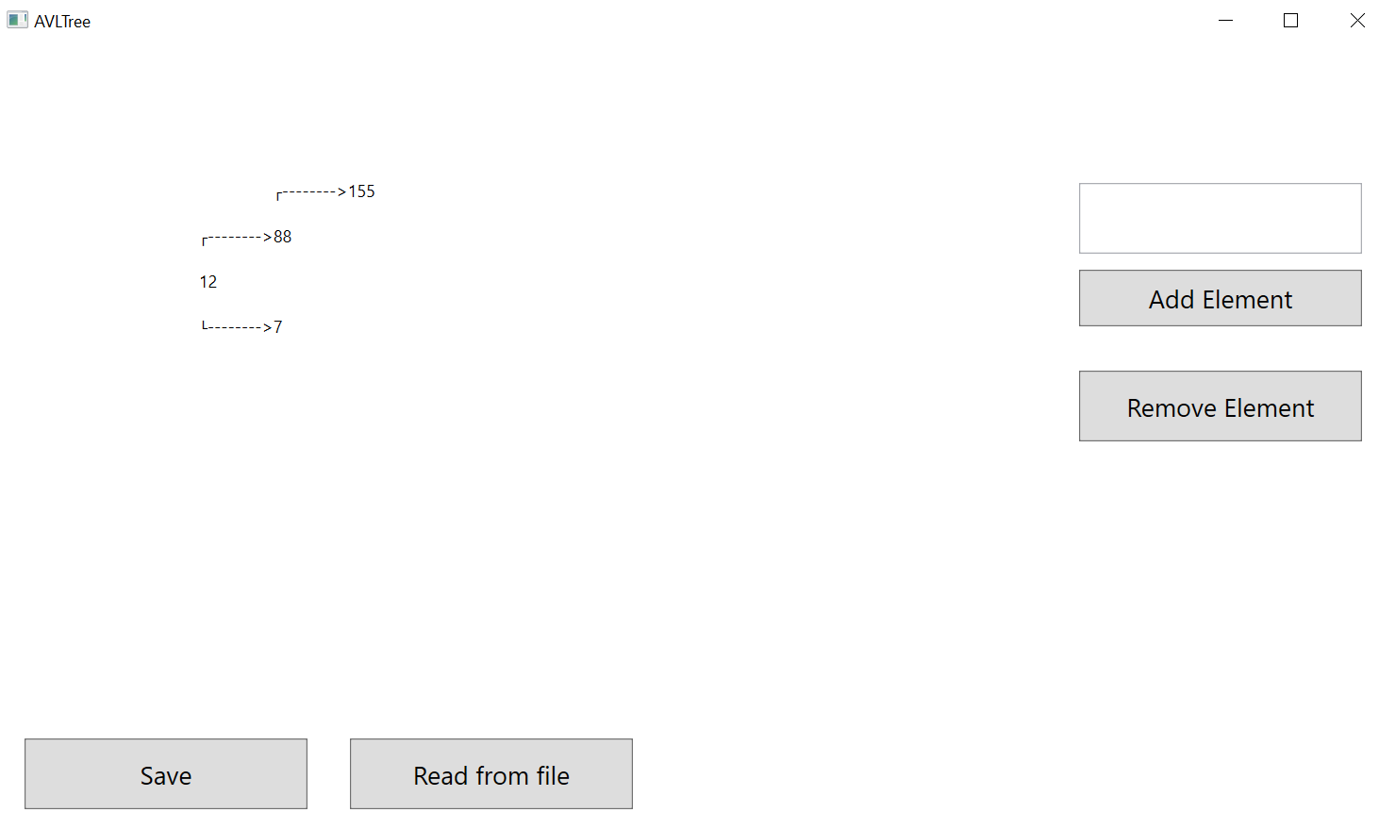

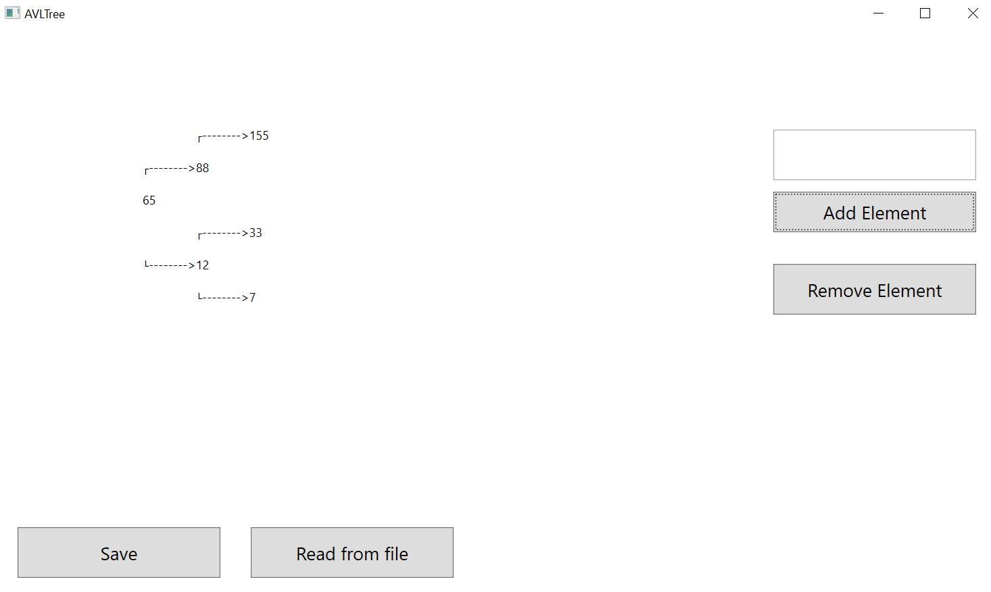

Рисунок 3.2 – Пошук запису

## Тестування алгоритму

### Часові характеристики оцінювання

В таблиці 3.1 наведено кількість порівнянь для 15 спроб пошуку запису по ключу.

Таблиця 3.1 – Число порівнянь при спробі пошуку запису по ключу

|  |  |
| --- | --- |
| Номер спроби пошуку | Число порівнянь |
| 1 | 15 |
| 2 | 31 |
| 3 | 9 |
| 4 | 8 |
| 5 | 41 |
| 6 | 13 |
| 7 | 21 |
| 8 | 23 |
| 9 | 31 |
| 10 | 44 |
| 11 | 28 |
| 12 | 6 |
| 13 | 14 |
| 14 | 3 |
| 15 | 6 |

Висновок

У рамках цієї лабораторної роботи я навчився працювати з АВЛ-деревами, а також зрозумів принцип їхньої роботи. Також я навчився створювати десктопні додатки з графічної оболонкою.

Критерії оцінювання

За умови здачі лабораторної роботи до 13.11.2022 включно максимальний бал дорівнює – 5. Після 13.11.2022 максимальний бал дорівнює – 1.

Критерії оцінювання у відсотках від максимального балу:

* псевдокод алгоритму – 15%;
* аналіз часової складності – 5%;
* програмна реалізація алгоритму – 65%;
* тестування алгоритму – 10%;
* висновок – 5%.

+1 додатковий бал можна отримати за реалізацію графічного зображення структури ключів.